**05143《中国古代文学》导学方案**

**李菊锋**

《中国当代文学专题》是国家开放大学汉语言文学专业（本科）的必修课程。

一、课程考核方式：

中国古代文学（上）课程的考核采取形成性考核与终结性考试相结合的方式进行。

形成性考核成绩占课程总成绩的30%，终结性考试成绩占课程总成绩的70%。课程总成绩达到60分及以上，可获得本课程相应学分。为了便于学员顺利完成任务，特做如下导学方案，供大家学习参考。

二、网上学习登录方法：

1、登录国家开放大学一网一平台：<http://one.ouchn.cn/>，点击右上角“登录”。

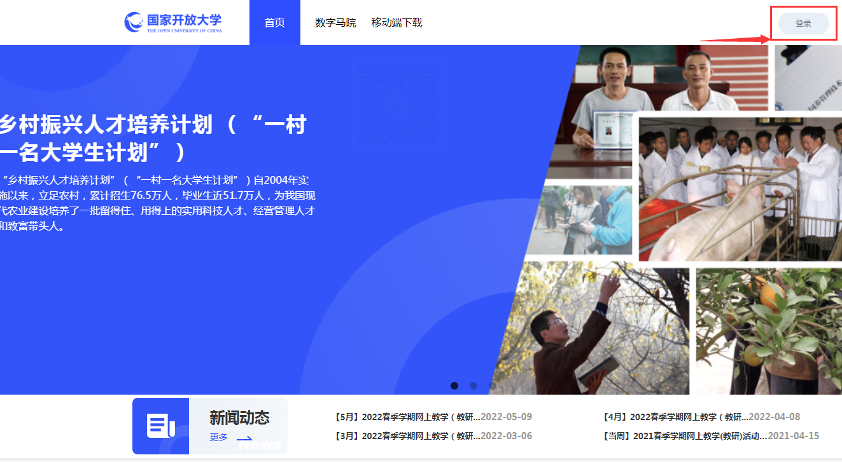

2、输入登陆名（学号）、密码（Ouchn+出生日期八位数）和验证码，点击登录。

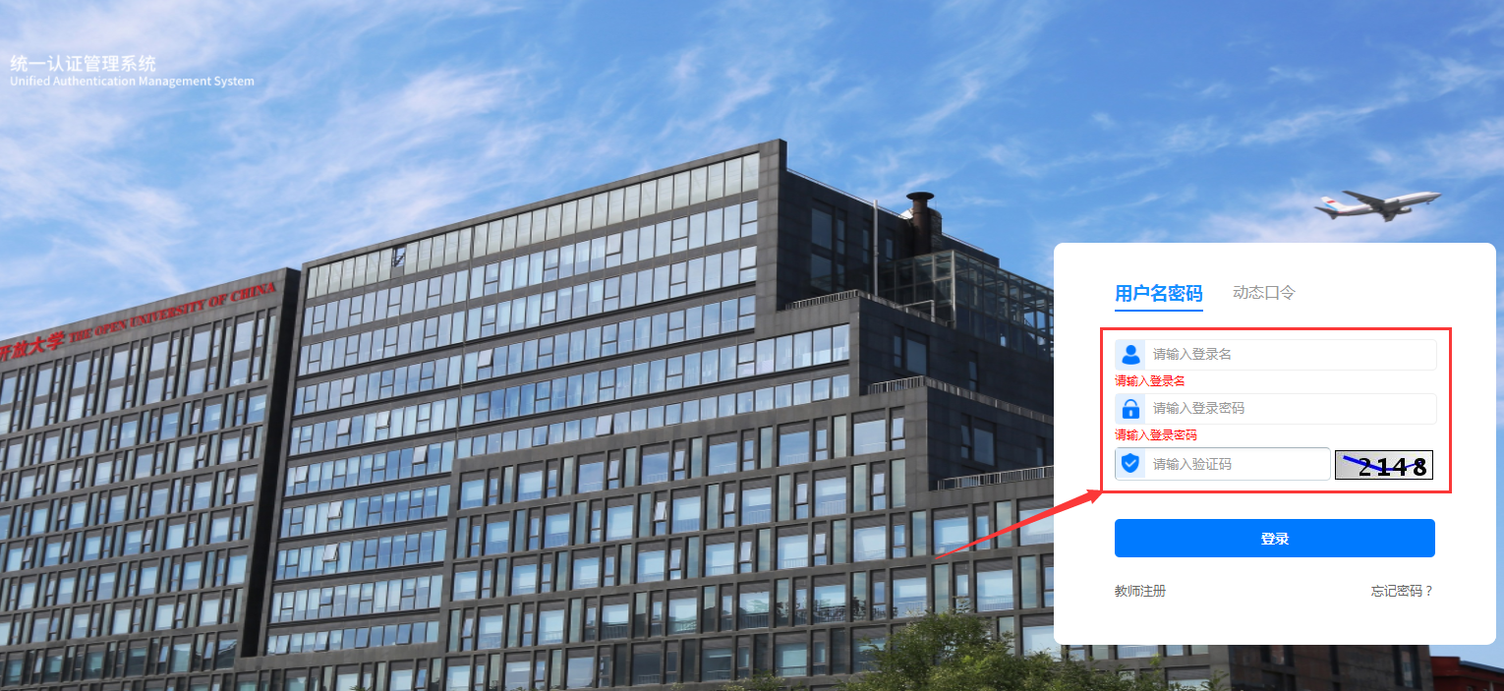

三、课程学习方法：

1、点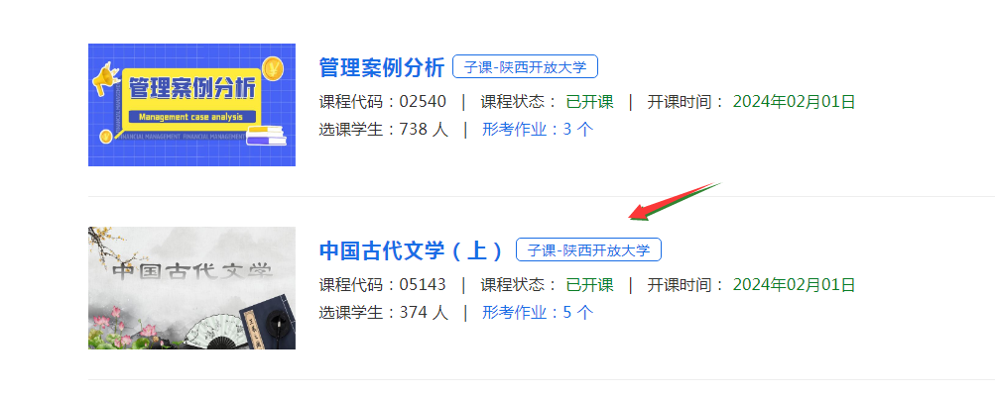击《中国当代文学专题》的“去学习”

2、逐一点开资料进行学习

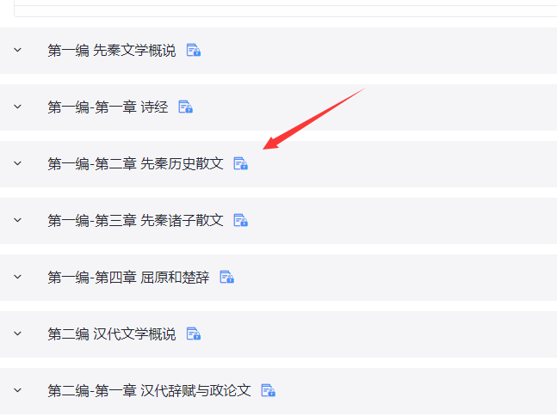

四、完成形成性考核任务方法：

1、共有四次形成性考核，进入依次完成

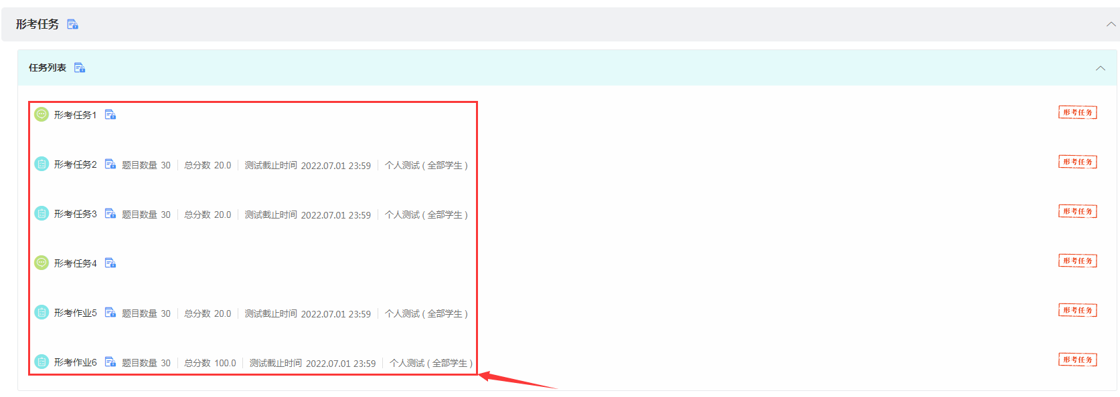

2、点击“形考任务2”

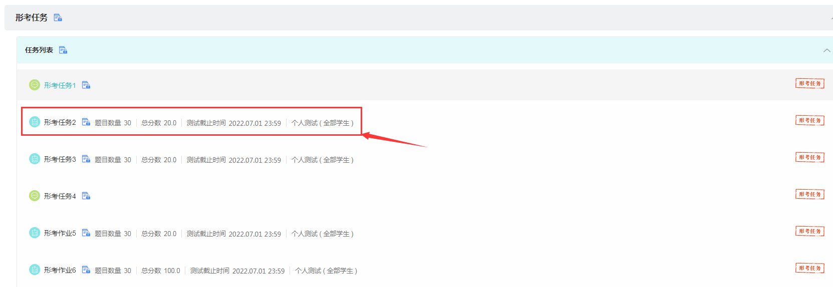

3、点击“下载试题”。

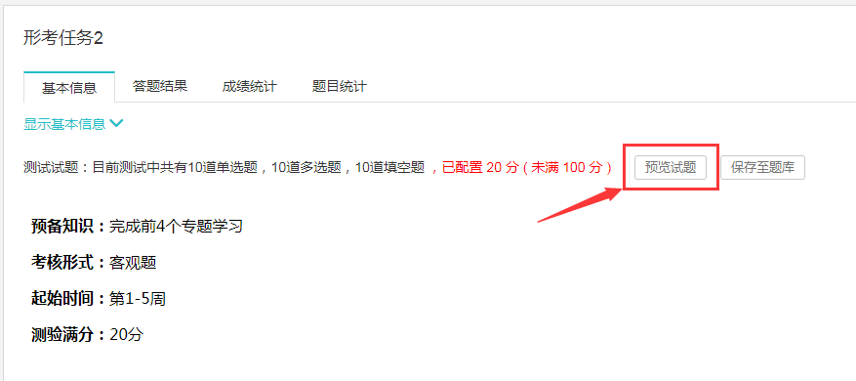

4、进入榆林电大平台点击“导学助学”

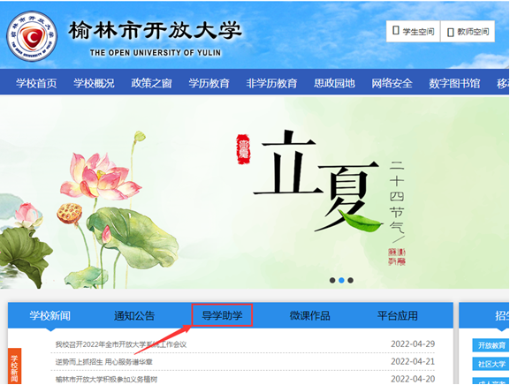

5、在框内输入课程代码或课程名称，点击搜索

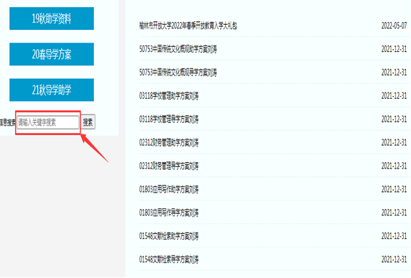

6、点击《中国古代文学》即可找到答案

7、进入测验页面，逐一完成测验。

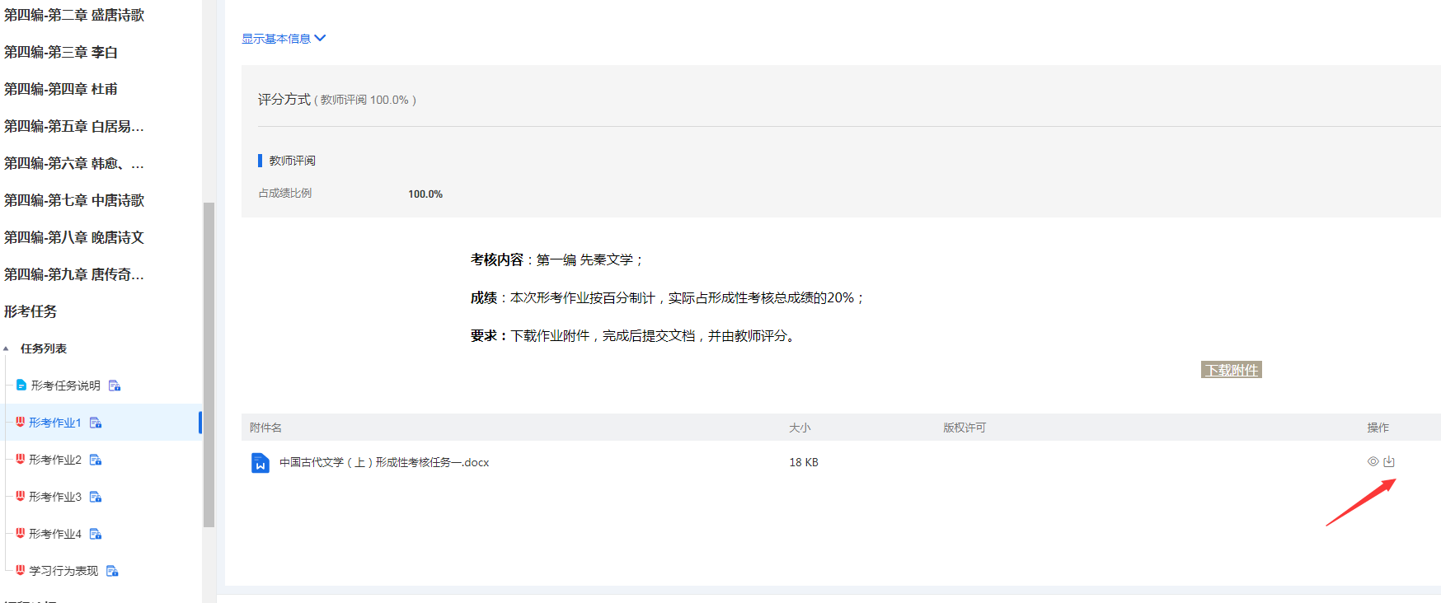

8、测验全部做完后点击“上传试卷”、“保存”，任务即完成。

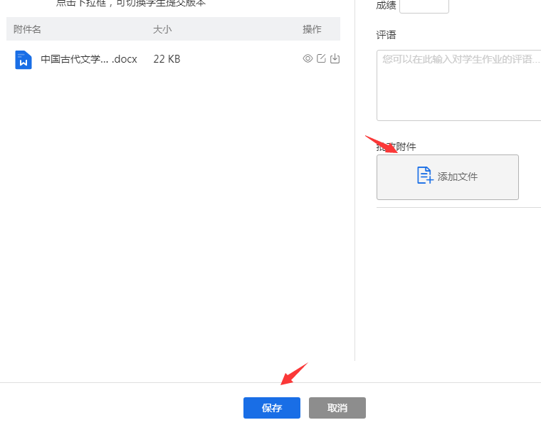

五、论坛发帖方法及要求：

1、本课程要求发10个帖子，点击课程首页的“讨论”

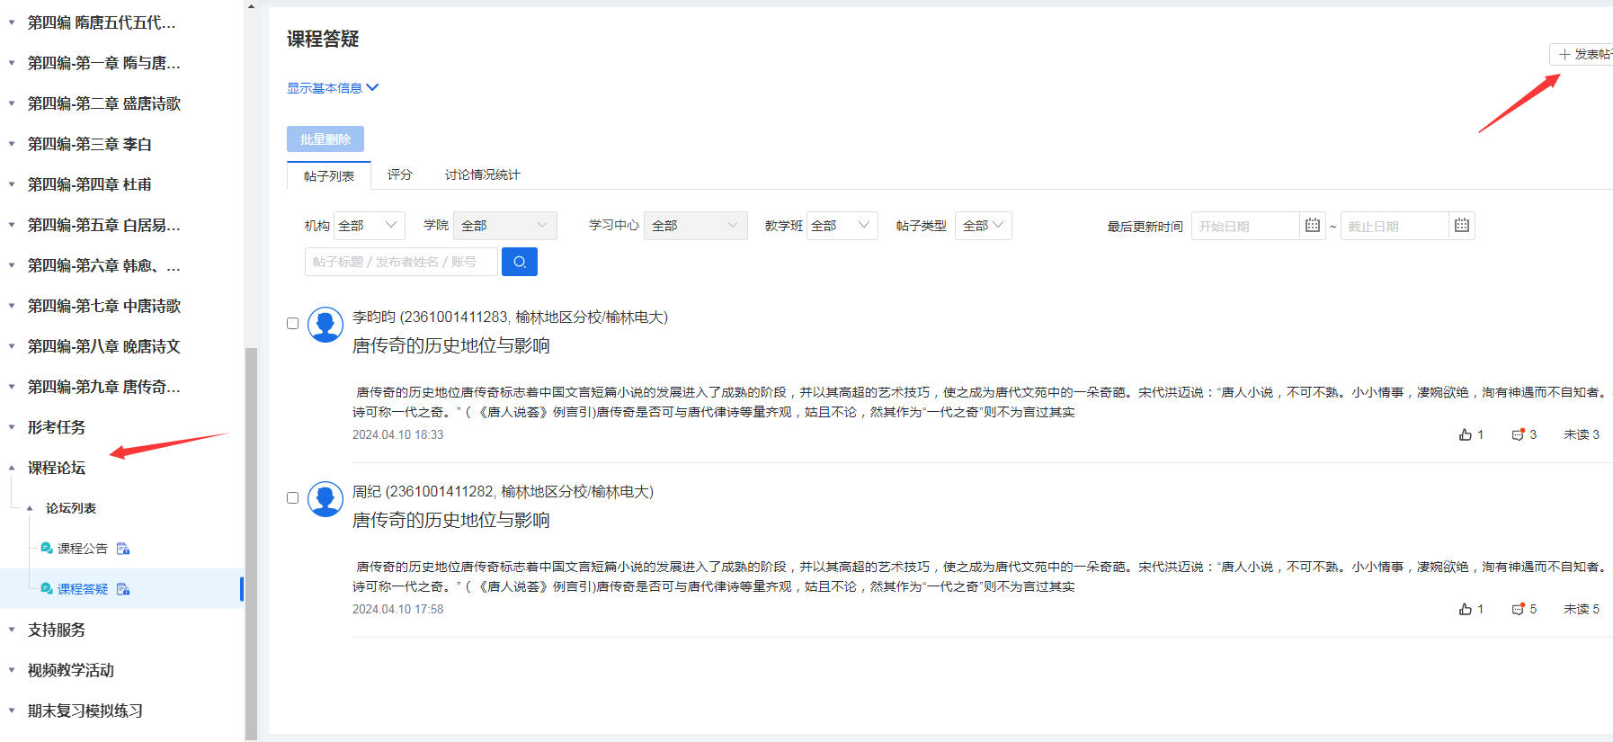

2、点击“答疑论坛”

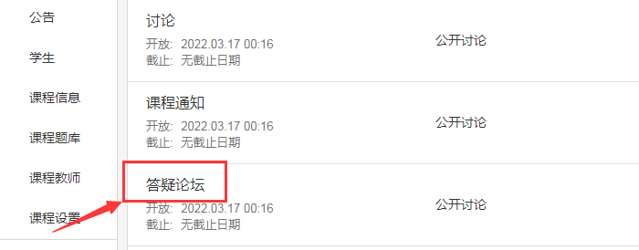

3、点击“发表帖子” 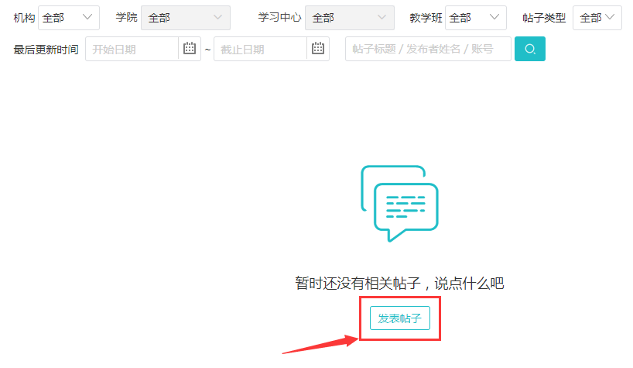

4、在“标题”和“内容”框内填写问题和问题内容

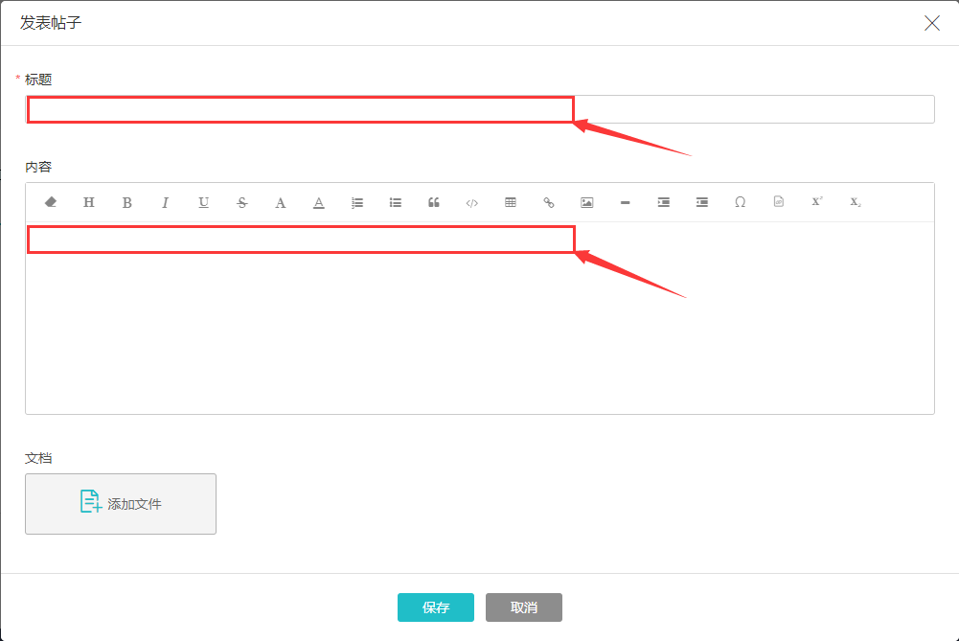

5、点击“保存”，任务即完成。

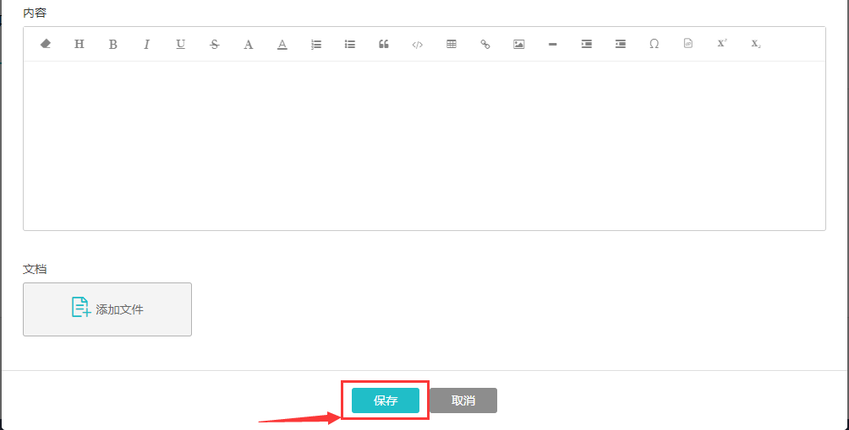

六、导学教师联系方式：

李菊锋 电话:19929590526

微信：同号

QQ:1027955399